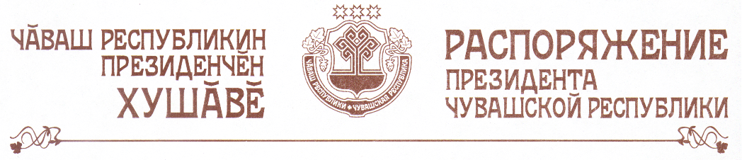

1. В соответствии с Указом Президента Чувашской Республики от 23 августа 1999 г. № 59 «Об учреждении именных стипендий Президента Чувашской Республики» назначить ежемесячные именные стипендии Президента Чувашской Республики в размере 200 рублей на период с 1 сентября 2006 г. по 31 августа 2007 г. следующим учащимся общеобразовательных учреждений и учреждений дополнительного образования:

по государственным общеобразовательным учреждениям

1. | Васильевой  Аните Витальевне | – | учащейся государственного общеобразовательного учреждения «Республиканский лицей-интернат имени Г.С. Лебедева»
2. | Николаевой  Екатерине Владимировне | – | учащейся государственного общеобразовательного учреждения «Республиканский лицей-интернат имени Г.С. Лебедева»
3. | Тимакову  Александру Серговичу | – | учащемуся республиканского государственного общеобразовательного учреждения «Ядринская национальная гимназия-интернат»;

по муниципальным общеобразовательным учреждениям

1. | Аваковой  Татьяне Алексеевне |  | – | учащейся муниципального образовательного учреждения «Ковалинская средняя общеобразовательная школа» Урмарского района
2. | Аюпову  Тимуру Шевкетовичу | – |  | учащемуся муниципального образовательного учреждения «Средняя общеобразовательная школа  № 1» г. Шумерля
3. | Васильевой  Екатерине Витальевне |  | – | учащейся муниципального образовательного учреждения «Кугесьский лицей» Чебоксарского района
4. | Галкину  Дмитрию Анатольевичу |  | – | учащемуся муниципального образовательного учреждения «Бичуринская основная общеобразовательная школа им. И.Я. Яковлева» Мариинско-Посадского района
5. | Ивановой  Анне Викторовне | – |  | учащейся муниципального образовательного учреждения «Средняя общеобразовательная школа № 51» г. Чебоксары
6. | Ильиной  Анастасии Владиславовне |  | – | учащейся муниципального образовательного учреждения «Траковская чувашско-немецкая гимназия» Красноармейского района
7. | Кириченко  Даниилу Олеговичу | – |  | учащемуся муниципального образовательного учреждения «Средняя общеобразовательная школа  № 13» г. Новочебоксарск
8. | Кривушовой  Оксане Николаевне |  | – | учащейся муниципального образовательного учреждения «Ибресинская средняя общеобразовательная школа № 2» Ибресинского района
9. | Крюшникову  Дмитрию Геннадьевичу | – |  | учащемуся муниципального образовательного учреждения «Средняя общеобразовательная школа № 2» г. Цивильск
10. | Николаевой  Елене Геннадиевне |  | – | учащейся муниципального образовательного учреждения «Индырчская средняя общеобразовательная школа» Янтиковского района
11. | Николаевой  Людмиле Владимировне | – |  | учащейся муниципального образовательного учреждения «Средняя общеобразовательная школа № 35» г. Чебоксары
12. | Николаевой  Оксане Ивановне |  | – | учащейся муниципального образовательного учреждения «Ахматовская средняя общеобразовательная школа» Алатырского района
13. | Носовой  Анне Владимировне |  | – | учащейся муниципального образовательного учреждения «Вурнарская средняя общеобразовательная школа № 2» Вурнарского района
14. | Поляковой  Татьяне Владимировне |  | – | учащейся муниципального образовательного учреждения «Большебуяновская средняя общеобразовательная школа» Шемуршинского района
15. | Свешниковой  Оксане Сергеевне | – |  | учащейся муниципального общеобразовательного учреждения «Гимназия № 2» г. Чебоксары
16. | Сударушкиной  Екатерине Андреевне | – |  | учащейся муниципального образовательного учреждения «Средняя общеобразовательная школа № 6» г. Канаш
17. | Ярухину  Егору Александровичу |  | – | учащемуся муниципального образовательного учреждения «Моргаушская средняя общеобразовательная школа» Моргаушского района;

по учреждениям дополнительного образования Министерства культуры, по делам национальностей, информационной политики и архивного дела Чувашской Республики

1. | Дружинину  Никите Константиновичу | – | учащемуся муниципального образовательного учреждения дополнительного образования «Новочебоксарская детская музыкальная школа» г. Новочебоксарск
2. | Карпову  Александру Роиновичу | – | учащемуся муниципального образовательного учреждения дополнительного образования «Чебоксарская детская музыкальная школа № 5» г. Чебоксары
3. | Осиповой  Надежде Сергеевне | – | учащейся муниципального образовательного учреждения дополнительного образования «Чебоксарская детская музыкальная школа  № 3» г. Чебоксары
4. | Черновой  Ксении Витальевне | – | учащейся муниципального образовательного учреждения дополнительного образования «Чебоксарская детская музыкальная школа  № 2» г. Чебоксары
5. | Чувашовой  Серафиме Николаевне | – | учащейся муниципального образовательного учреждения дополнительного образования «Шемуршинская детская школа искусств» Шемуршинского района.

2. Расходы на ежемесячные именные стипендии производить за счет средств республиканского бюджета Чувашской Республики, предусмотренных по разделу «Образование».
3. Министерству образования и молодежной политики Чувашской Республики, Министерству культуры, по делам национальностей, информационной политики и архивного дела Чувашской Республики обеспечить выплату сумм именной стипендии лицам, указанным в настоящем распоряжении.
4. Распоряжение вступает в силу после официального опубликования и распространяется на правоотношения, возникшие с 1 сентября 2006 года.

Президент

Чувашской Республики Н.Федоров

г. Чебоксары
3 ноября 2006 года
№ 114-рп

